Семинар по фундаментальным проблемам аэродинамики в формате видеоконференции
ЦАГИ им. Н.Е. Жуковского, ИТПМ СО РАН, СПбПУ, ИМех МГУ

Вторник, 6.10.2015. 11:00

«Площадка» в СПбПУ, IV учебный корпус, первый (ближний к главному зданию) подъезд, второй этаж, налево и еще раз налево, железная дверь в торце коридора, на двери справа кнопка домофона
Контактное лицо в СПбПУ – доц. каф. гидроаэродинамики Николай Георгиевич Иванов,
тел.сл. (812) 297 24 19; тел.моб. +7 921 326 06 04

Тема: Математические модели, обратные задачи, методы и результаты исследования двухфазных течений
Автор: Иван Алексеевич Амелюшкин (ЦАГИ)
Amelyushkin_Ivan@mail.ru

Двухфазные течения играют значительную роль в природе, технике и жизни человека. В настоящей работе разработаны оригинальные методы решения обратных задач восстановления параметров двухфазных потоков по данным оптических измерений. Развиты математические модели двухфазных потоков в приложении к проблемам обледенения и аэрофизического эксперимента. Учтены эффекты своеобразного поведение зондирующего излучения в дисперсной среде, скоростной неравновесности двухфазного потока и др. Для исследования потоков трассерными методами разработаны поправки на отличие скорости частиц-трассеров от несущего их потока. Разработаны алгоритмы восстановления полей давления, плотности и температуры неравновесного потока по полю скорости движущихся в нем частиц. Приведены результаты исследования устойчивости решений обратных задач. Предложен оригинальный критерий идентификации областей скоростной неравновесности двухфазного потока. Приведены результаты обработки изображений. Предложен панорамный метод восстановления распределения частиц по размерам в полидисперсном потоке в лазерной плоскости. Приведены результаты экспериментального исследования двухфазных потоков. Повышена информативность бесконтактной диагностики потоков жидкости и газа лазерной плоскостью.

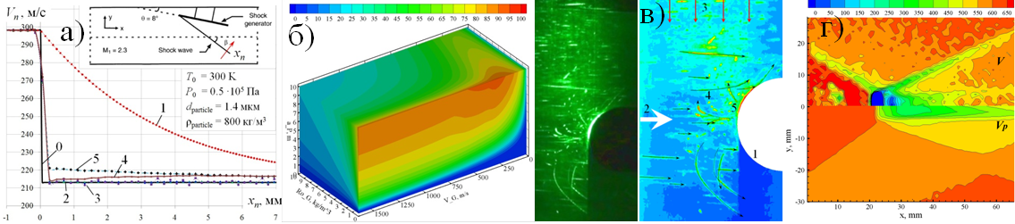
Рис. 1: а) Восстановление скорости газа по скорости частиц вблизи скачка уплотнения, б) область скоростной неравновесности двухфазного потока в пространстве его параметров, в) картина обтекания крыла потоком, нагруженным несферическими частицами, г) сравнение скорости частиц и восстановленной скорости газа.

